CLASE PRESENCIAL Y NO PRESENCIAL SEMANA DE 07 AL 11/06

Área Curricular: Tecnología
Profesora: Alejandra Acosta
Tema: Energía
Unidad Nº2

Energía
Concepto: La energía es la capacidad de un cuerpo para realizar un trabajo.

Formas de energía
Algunas de las formas más simples de energía aparecen a continuación:

- Energía Mecánica: es la que posee los cuerpos debidos a su movimiento (un motor, por ejemplo). Existen dos tipos de energía mecánica: la potencial y la cinética.
- Energía potencial: es la que tienen los cuerpos debido a su posición.
- Energía cinética: es la que tienen debido a su velocidad.
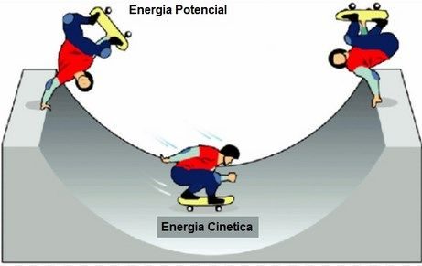
- Energía Térmica: es la energía que posee un cuerpo en virtud a la cantidad de calor que puede absorber o ceder. Energía Química: es la energía que posee un cuerpo debido a sus estructura interna (molecular, atómica o nuclear). Por ejemplo, cuando quemamos carbón extraemos la energía que enlaza unos átomos con otros. La energía química es el tipo de energía que acumulan las pilas.
- Energía Luminosa: es la que se transmite por medio de ondas. Un caso particular es la energía luminosa emitida del sol.
- Energía Sonora: es la que transporta el sonido.
- Energía Eléctrica: es la energía que tiene la corriente eléctrica.
- Energía Nuclear: es la contenida en los núcleos de los átomos.
- Energía electromagnética: es la energía de la radiación solar, que llega a la superficie de la Tierra como luz y calor, y también la de las ondas del celular, de la radio o del microondas.

Fuentes de energía

Para clasificar las distintas fuentes de energía se pueden utilizar varios criterios:

- Según sean renovables o no renovables.
    - Renovables: aquellas cuyo potencial es inagotable. Por ejemplo la energía solar, eólica, hidráulica, mareomotriz y la biomasa.
    - No renovables: son las que existen en una cantidad limitada en la naturaleza. No se renuevan a corto plazo por eso se agotan cuando se utilizan, por ejemplo el carbón, petróleo, gas natural y uranio.

- Según su grado de disponibilidad: convencionales o no convencionales.
- Convencionales: se denomina así a todas las energías que son de uso frecuente en el mundo o que son las fuentes más comunes para producir energía. Por ejemplo: en nuestro país la principal fuente de energía es el agua pero otros ejemplos son el carbón, el petróleo, el gas natural, etc.

- No convencionales: se refiere a aquellas formas de producir energía que no son muy comunes en el mundo y cuyo uso es limitado debido a los costos para su producción. También conocidas como energías limpias (no contaminan y no dejan desechos). Por ejemplo las más comunes son la nuclear, la solar, la geotérmica, la eólica y la biomasa.

- Según sea su impacto ambiental: contaminantes y no contaminantes:
    - Contaminante: Se trata de fuentes que producen efectos negativos en el medio ambiente. Por ejemplo: combustible en general, residuos nucleares, etc.
    - No Contaminante: Son fuentes cuya obtención produce un impacto ambiental mínimo.

Actividad:

1- “Cuando corremos empleamos nuestra energía para realizar un trabajo”. Escribe cuatro ejemplos que se te ocurran de utilización de la energía.

2- Escribe verdadero o falso.
- El carbón y el petróleo son fuentes de energía inagotable.
- La energía solar nos proporciona tanto luz como calor.
- Las fuentes de energía no renovables no contaminan.
- Podemos malgastar la energía en casa, no pasa nada.

3- Marca con una X todas las fuentes de energía no renovable.

Sol
Petróleo
Agua
Gas natural
Carbón
Uranio
Viento

